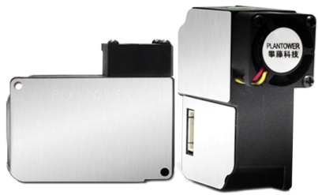  (a). 偵測空氣懸浮粒子感測器  PMS3003 | 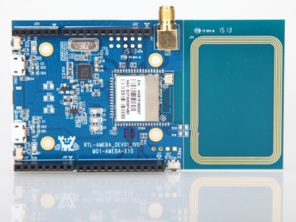  (b).Realtek 阿米巴開發版 | 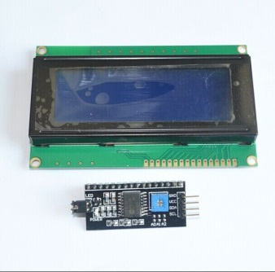  (c). LCD2004顯示模組
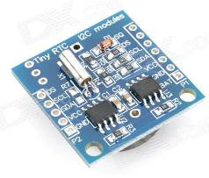  (d). DS1307 RTC時鐘模組 | 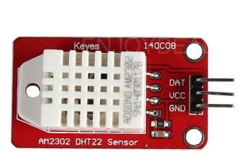  (e). DHT22溫濕度模組 | 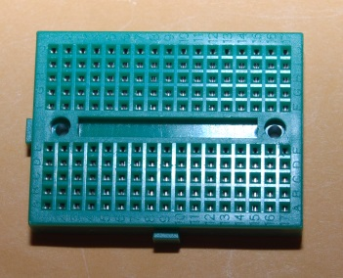  (f). 迷你小麵包板
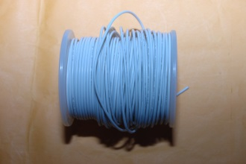  (g). 單心線 | 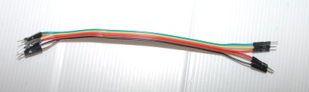  (h). 雙公杜邦線 | 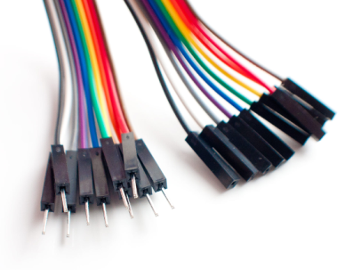  (i).一公一母杜邦線
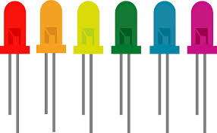  (j). 狀態顯示燈號 | 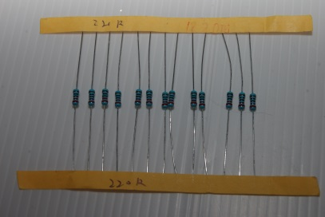  (ｋ). ２２０歐姆電阻 | 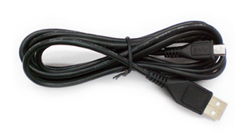  (ｌ). MICRO USB線

(ｍ). 泡棉膠
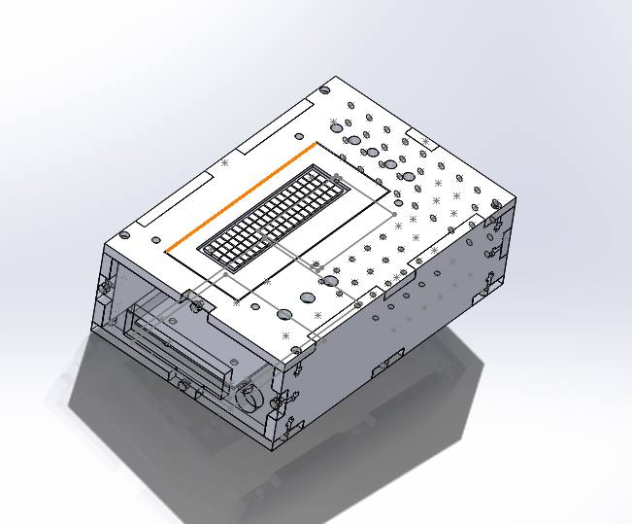
(z). 外殼

